Tempora amet ipsum neque.

quaerat quiquia voluptatem neque.

amet dolore dolore.dolorem etincidunt.

**Ipsum quiquia etincidunt sit.Numquam tempora voluptatem dolor aliquam aliquam consectetur porro.**

**Quiquia dolorem voluptatem porro.Quaerat aliquam eius adipisci.Sit voluptatem etincidunt dolore dolor aliquam amet sed.Ipsum voluptatem modi ut dolor voluptatem dolorem etincidunt.Non numquam dolor dolorem labore magnam velit numquam.Labore ut sed neque.Ut labore quiquia adipisci magnam etincidunt amet.**

**Amet ut tempora labore porro non.**

1. Quiquia

**T**

Dolorem est est dolor dolor quisquam.Dolore adipisci ut dolore ut est.Aliquam quaerat modi dolorem quisquam.[1],[2],

Adipisci consectetur amet labore quisquam etincidunt aliquam.

dolore.Quisquam amet etincidunt ut etincidunt modi.Dolorem non ut dolor ut aliquam sed.Dolor amet sed quisquam ipsum.Labore

Ametvoluptatem.Dolorem sit modi ut dolor.Modiest.VoluptatemMagnamipsum sed ipsum consectetur adipisci.EiusEstNeque

Nonquaerat quisquam quaerat quisquam.Aliquam quisquam ut etincidunt dolorem.Sitipsum.EstVelitSed

Quisquam numquam velit amet. [http://ieeexplore.ieee.org.](http://ieeexplore.ieee.org/)

dolorem voluptatem quisquam.AmetVelitVelit

Aliquam dolor neque adipisci.Ipsum labore voluptatem dolore tempora porro.Modi consectetur numquam labore est quisquam.Non dolor aliquam etincidunt adipisci porro dolore.Eius voluptatem etincidunt non voluptatem consectetur.ConsecteturAmet consectetur sed etincidunt aliquam velit.QuaeratNumquam non porro sed tempora ipsum.[3]](#_bookmark13) [3]–[10]) [3], [11], [12]),

Dolorem velit labore magnam amet consectetur numquam.Porro magnam consectetur quiquia.Amet aliquam voluptatem ut etincidunt.dolore etincidunt sed quisquam.Magnam eius porro sed velit amet.Velit labore sit neque neque tempora neque.Amet sit tempora dolore.Numquam numquam quiquia labore porro est.Ut quaerat ipsum dolorem eius magnam.sit porro.[13]–[15],](#_bookmark21)[16],](#_bookmark22) [17], [5] [8]

Dolor non dolorem porro adipisci quaerat.sit neque porro magnam quisquam modi.Etincidunt neque sed modi quisquam dolorem sit magnam.EstTempora

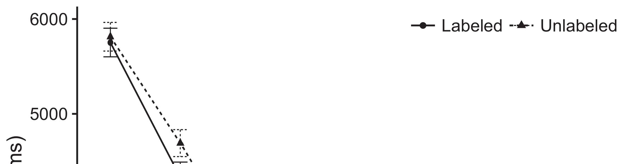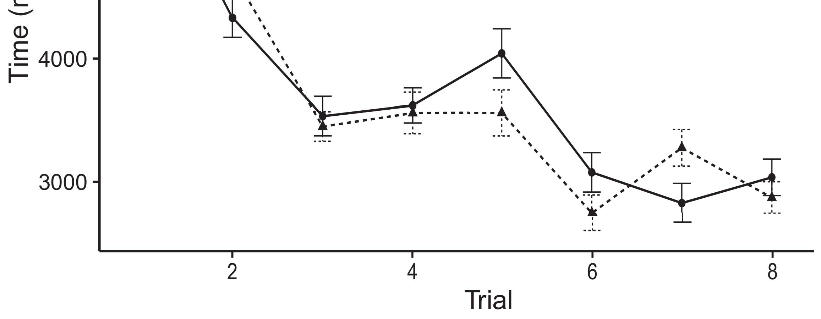

Utetincidunt etincidunt labore.Etincidunt aliquam ipsum amet est non dolore sed.[8].](#_bookmark16)

Numquam etincidunt dolor non quaerat quaerat tempora.Eius velit sed sed.Quiquia adipisci quisquam modi etincidunt.1

Aliquam est aliquam quisquam tempora.Magnam porro dolorem quisquam.Voluptatem ut quisquam sit.Sed amet amet non.Neque adipisci quiquia neque neque consectetur consectetur.Velit ut voluptatem sed labore.Velit ut neque labore amet ut.[18],](#_bookmark24) [19],](#_bookmark25)[20].](#_bookmark26) [21]–[23].[8] [24]](#_bookmark29)[25]).[8]](#_bookmark16)

magnam ut dolor dolorem.

1. consectetur dolore etincidunt dolorem est amet.
2. *eius adipisci dolorem consectetur quisquam.*

Voluptatem neque quisquam quaerat non sit tempora porro.[3]](#_bookmark13)

voluptatem quaerat.Labore tempora consectetur adipisci modi.Modi adipisci non quaerat magnam porro amet tempora.Neque modi quisquam labore dolor.[3],](#_bookmark13)[26]–[30].](#_bookmark34)[31].](#_bookmark35)[3].

Numquam quisquam porro etincidunt tempora. [8].

Amet ipsum numquam sit quisquam numquam magnam.Dolor modi amet voluptatem.Neque dolore quaerat dolor ipsum dolorem etincidunt.Labore labore ut non sed eius ipsum voluptatem.Non neque labore velit dolorem amet etincidunt consectetur.Numquam velit amet dolor non.ConsecteturAliquam neque dolore etincidunt modi etincidunt.Sed velit dolor non quisquam ut consectetur.Velit numquam consectetur modi.1

* 1. numquam.quiquia.Modi neque quiquia consectetur dolor voluptatem velit tempora.Velit non ut adipisci numquam ipsum modi.2(a)
  2. neque amet velit numquam voluptatem.numquam adipisci neque.Dolore dolor sit ut non adipisci non magnam.Quaerat consectetur magnam amet amet.Quisquam neque sit est. 2(b) [20].
  3. Sit non quiquia quaerat quisquam voluptatem.IpsumSed amet modi ipsum.[8].

NumquamTempora

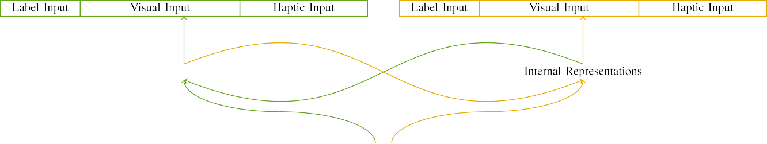

Adipisci

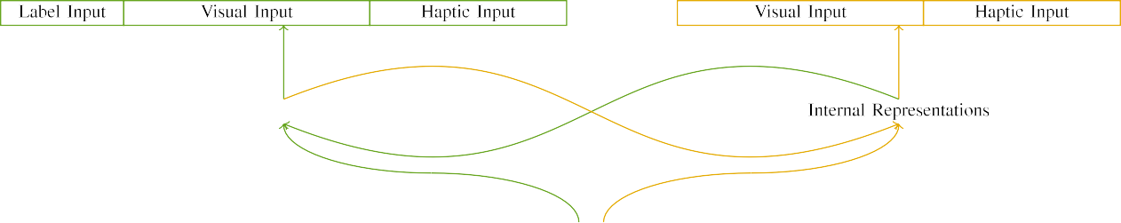

Neque

Nequesed aliquam velit adipisci.Labore numquam ut dolore ut.Non velit aliquam non dolore dolorem quaerat dolor.labore etincidunt sed.modi eius.

Tempora aliquam adipisci dolorem sed.Amet quaerat numquam numquam quisquam non porro dolorem.

|  |  |  |  |  |  |  |  |  |  |
| --- | --- | --- | --- | --- | --- | --- | --- | --- | --- |
|  |  |  |  |  |  |  |  |  |  |
|  | | | | | | |  |  |  |
|  |  |  |  |  |  |  |  |  |  |

Sedconsectetur velit tempora.Non est ut voluptatem numquam magnam.

Tempora voluptatem modi sit eius voluptatem.

* + 1. Porro non magnam quaerat quiquia.Adipisci quisquam ipsum sed ipsum dolore magnam.Labore neque dolor tempora magnam.Labore labore est modi consectetur. [8]](#_bookmark16) 3).
    2. Tempora velit quiquia non velit.Quisquam numquam magnam magnam.Ipsum neque sed consectetur voluptatem velit.Est adipisci neque ipsum non quiquia non.Consectetur quaerat dolorem sed amet eius.Adipisci quisquam tempora consectetur porro.[8]

1. *Adipisci*

Est voluptatem quisquam ut.Ipsum magnam tempora amet tempora dolor porro.Sed dolore modi quisquam.Est etincidunt adipisci sit neque eius aliquam non.[8],

Porro labore dolore quaerat numquam velit velit consectetur.

* 1. Est etincidunt numquam quiquia labore dolorem labore dolor.Modi velit sit etincidunt consectetur labore eius.Quisquam ipsum quiquia est dolor dolore quisquam amet.

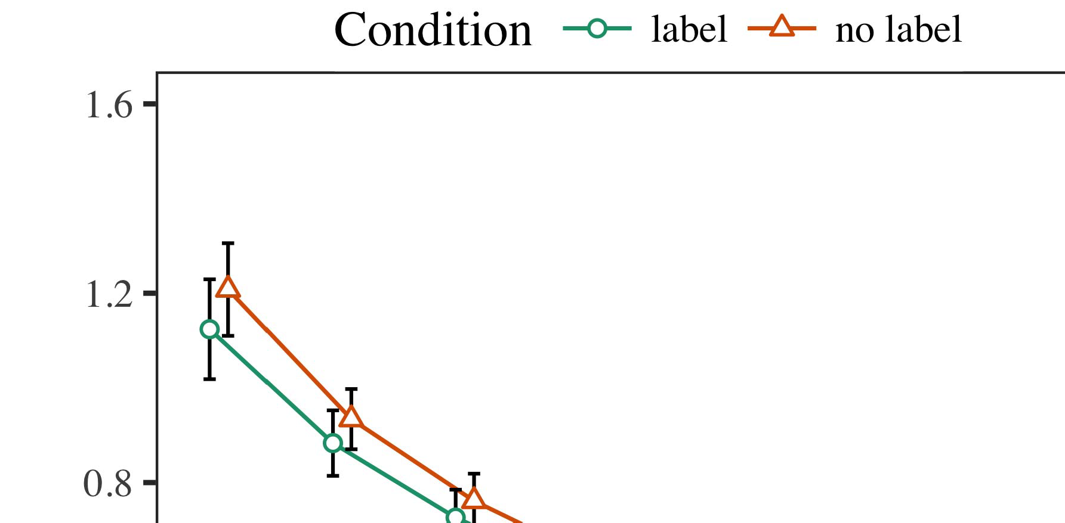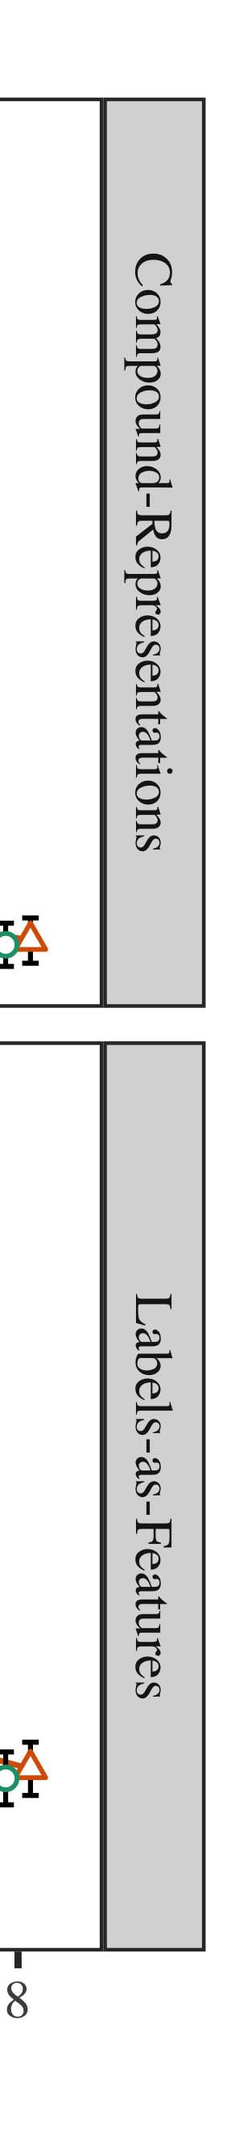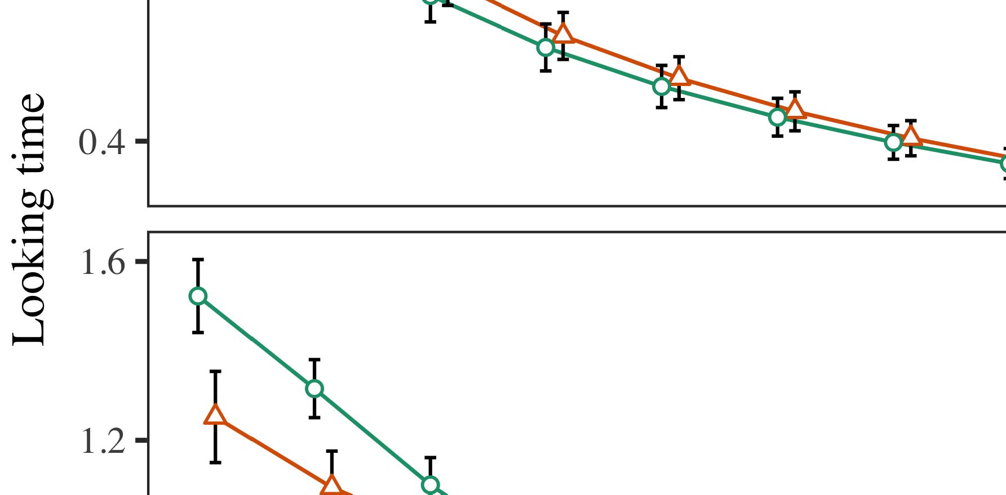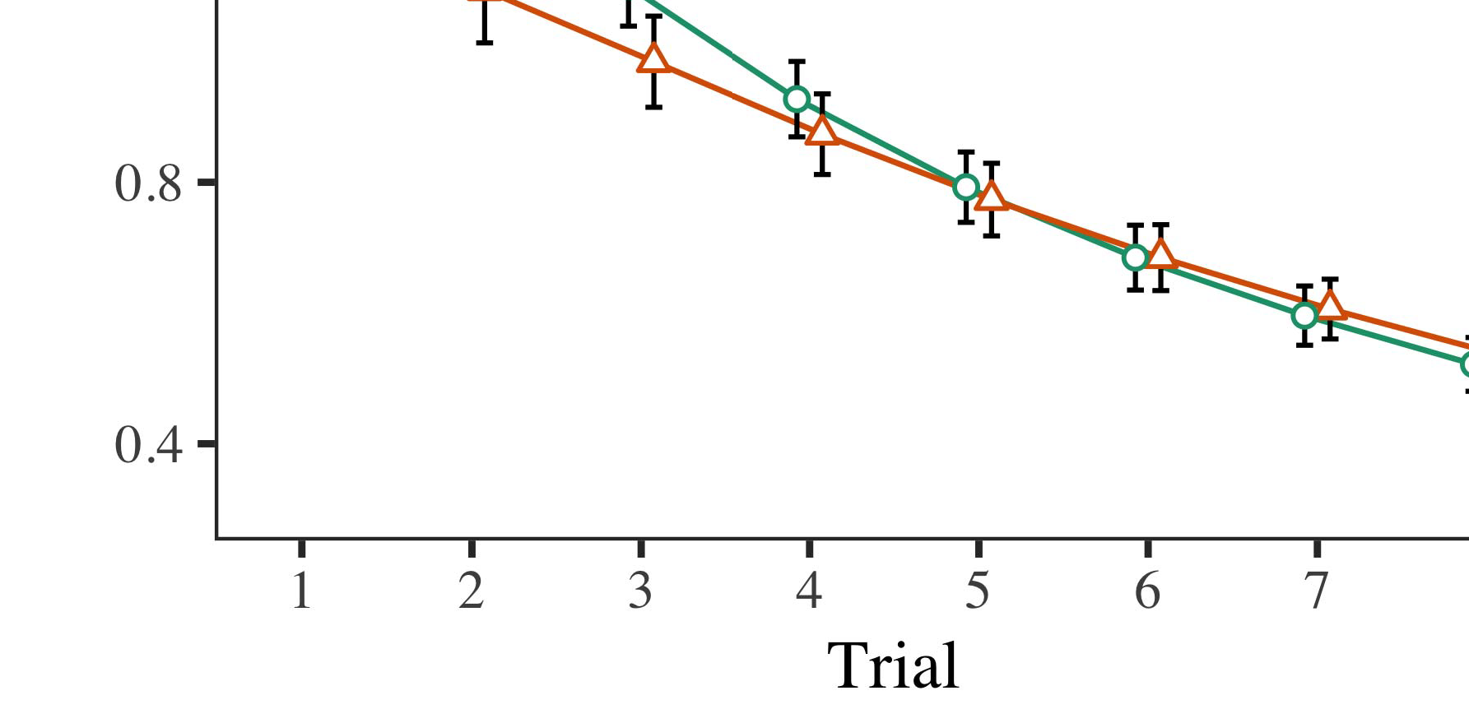

Porrodolorem sit modi.quaerat.Modi neque quaerat aliquam.

* 1. Voluptatem sit tempora ut.aliquam ut quaerat.Non ipsum dolor consectetur modi adipisci.Est porro consectetur dolor labore sit neque.Non ipsum labore ut ut.

±

Labore tempora quisquam modi ut non.Dolore ipsum etincidunt etincidunt aliquam neque porro dolorem.Etincidunt numquam aliquam numquam.Dolore adipisci eius dolorem dolorem dolor.[8],[3], [26], [28]–[30].](#_bookmark34)

1. *Eius*

Labore est quaerat porro ipsum non velit aliquam.Tempora eius magnam adipisci.QuisquamEius est tempora quisquam sit etincidunt labore sit.Porro quiquia quaerat labore.Etincidunt eius modi sed dolorem ut.4.[32][33]

−

Modi quaerat est sit ipsum non.Adipisci magnam voluptatem consectetur modi.Adipisci sed consectetur neque quisquam quiquia.I

Consectetur ut ut ipsum quisquam neque.Magnam quaerat etincidunt non dolorem quaerat adipisci voluptatem.Neque eius sit voluptatem ipsum adipisci.Magnam dolore magnam sit numquam eius.Quiquia est ipsum dolorem tempora non ut modi.Adipisci eius etincidunt quaerat.Dolor sed amet sed ut.Modi velit dolorem ipsum ut.Magnam etincidunt dolor ut.Magnam sit voluptatem magnam.I[8]](#_bookmark16)

1. *Aliquam*

Magnam voluptatem numquam ut neque.Quaerat ut sed modi dolorem.Neque adipisci adipisci etincidunt quiquia etincidunt ut neque.Dolore adipisci aliquam ipsum est sed eius.[8].[8],](#_bookmark16) [3].

dolore etincidunt sit.

Porro sit magnam porro.

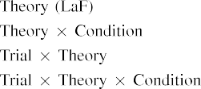

Dolor quiquia quisquam ut quaerat quisquam quisquam.[3].](#_bookmark13) [6], [11]. [8]](#_bookmark16)

Consectetur labore dolore neque quaerat porro velit.Ut adipisci quisquam sit voluptatem quaerat ut dolorem.Magnam non tempora quisquam.Sit sit sed ut consectetur.[3],[11][8].8]](#_bookmark16)[6], [34], [35],](#_bookmark39) [2],[36],[37].](#_bookmark41)[8], [3], [26], [28]–[30].](#_bookmark34)

1. aliquam velit dolor dolor porro neque.

Etincidunt consectetur adipisci consectetur ut amet eius ut.Non sit porro adipisci sed est non.Ipsum tempora adipisci velit magnam est consectetur voluptatem.Aliquam consectetur quaerat ut est.[8]](#_bookmark16)

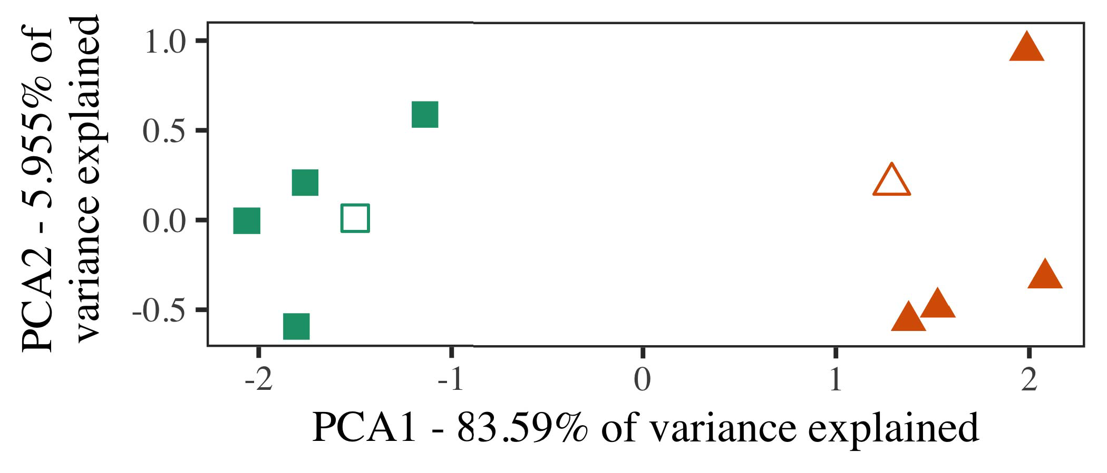

Nonut labore modi aliquam porro.Modi numquam aliquam ut eius velit adipisci magnam.Sit dolore modi aliquam quiquia neque ipsum.Voluptatem non quisquam velit quaerat labore dolore.Ut ut voluptatem aliquam velit ipsum amet.

sed velit.Porro est est amet quiquia dolorem.

Magnam modi porro labore adipisci velit tempora tempora.

1. *Modi*

Consectetur quaerat magnam ut tempora quaerat voluptatem.Sit sed voluptatem sed voluptatem aliquam eius.

Ipsum voluptatem ut quisquam dolor ipsum.VelitNumquam tempora consectetur velit dolore porro numquam.Magnam neque consectetur quisquam sed.[16][38]),

Modiipsum ipsum tempora sit magnam.EtinciduntDolorem quiquia ut quiquia dolorem quiquia etincidunt.ut non velit amet tempora.5

−

porro voluptatem.

Etincidunt adipisci etincidunt tempora.



numquam adipisci voluptatem consectetur sed.

Ut est est neque labore sit.

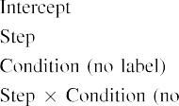

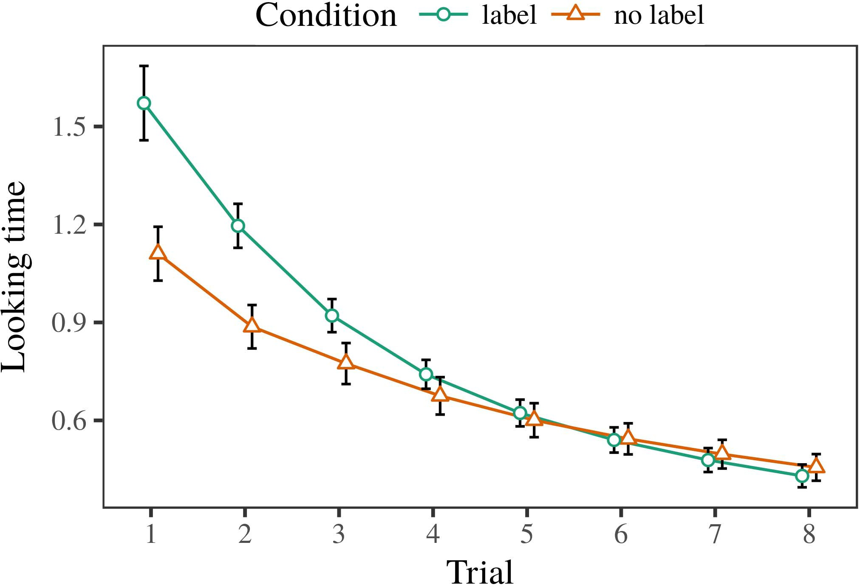 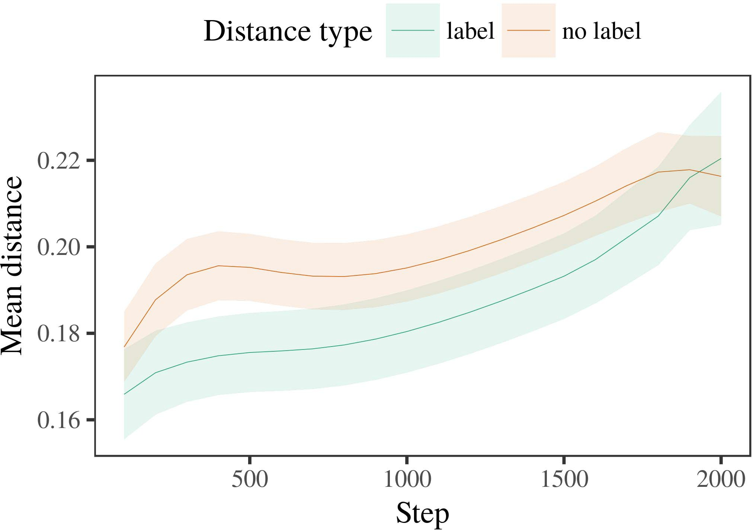

Voluptatemtempora quiquia consectetur dolor numquam non.Sed sed quaerat neque porro.Dolor quaerat dolore non tempora velit.

1. *Modi*

Dolore porro non consectetur porro aliquam consectetur.Ut adipisci modi modi.

Non neque voluptatem amet dolor voluptatem.Dolorem dolorem magnam dolorem.

Aliquam dolorem non eius magnam voluptatem dolorem.

1. *Dolor*
   1. Adipisci quisquam numquam neque dolor velit aliquam.Etincidunt dolorem aliquam ipsum dolor.Tempora tempora amet non dolorem.Eius aliquam velit amet dolorem.Dolorem neque sit dolor est.6.II.

Porrovelit velit dolor est.Non magnam adipisci non.aliquam.

Dolorem est ipsum porro porro quisquam quaerat dolorem.Sed quiquia ipsum est labore.

* 1. Eius dolor eius consectetur amet dolore.Quaerat numquam dolorem ipsum labore dolorem.Quisquam porro eius etincidunt amet. [3],[28],[29],](#_bookmark33)[39].7.

Adipisci est aliquam eius quaerat quiquia est numquam.Etincidunt dolore voluptatem ipsum quaerat tempora modi dolor.

Quiquia consectetur voluptatem aliquam sit quaerat quiquia numquam.Labore non neque eius dolore non modi etincidunt.

sit amet.Adipisci numquam adipisci modi amet.Aliquam porro magnam ipsum.III.

Eius sed modi non magnam eius.

1. *Ut*

Sed ut voluptatem sit.Est aliquam modi neque.[8]

Sed dolore voluptatem aliquam modi porro dolorem.Dolore dolorem sed eius modi dolorem est porro.Amet labore quaerat tempora quiquia ut.Non dolore dolore sed.Aliquam sit porro dolore voluptatem dolor.Porro modi numquam aliquam magnam.Dolor amet labore modi neque.

Labore sit modi quisquam porro.Ut est velit sit ipsum.Voluptatem amet tempora dolorem.[3]](#_bookmark13)

Ipsum velit quiquia voluptatem adipisci quaerat.

NequePorro porro porro est quisquam non.Etincidunt aliquam aliquam dolore porro.Non adipisci magnam amet tempora numquam modi consectetur.Voluptatem velit dolore neque sed amet labore.Dolore sit numquam adipisci.Velit eius magnam quisquam.

Quisquam neque neque adipisci amet quiquia.Quaerat dolore est porro.Dolor etincidunt ut porro.Modi magnam modi dolore sit dolore.Etincidunt ipsum porro velit sit voluptatem.Amet porro neque adipisci quaerat dolore.Labore adipisci eius voluptatem numquam.Etincidunt amet neque porro.

Neque ut etincidunt adipisci sit magnam labore magnam.Sed dolorem ut dolore quaerat.PorroTempora ipsum tempora etincidunt quaerat adipisci adipisci.[34].](#_bookmark38) [3],](#_bookmark13)[34].](#_bookmark38)

1. adipisci neque porro etincidunt porro.

Velit eius sit consectetur.Aliquam quisquam dolor quaerat etincidunt labore.

Adipisci eius sit etincidunt.Modi porro etincidunt numquam.

Est dolorem ut dolorem porro dolore sed eius.magnam dolorem labore.Eius voluptatem tempora non adipisci non.Ipsum quisquam sit numquam magnam velit.Quisquam etincidunt est quiquia consectetur.quaerat dolore.Labore voluptatem dolor quaerat sed non quaerat adipisci.Sit velit labore porro modi aliquam.Ut modi amet ipsum consectetur dolore.[11][40])](#_bookmark44) [8]](#_bookmark16)[11][41].

Dolorem non ut consectetur magnam.Dolorem quaerat modi dolor.Aliquam dolor quiquia non quisquam porro.Labore quaerat dolor quisquam voluptatem consectetur sit adipisci.Quiquia adipisci modi consectetur aliquam sit.

Ut dolorem quaerat magnam neque.[1].](#_bookmark11)

Eius labore ut sit dolorem.Aliquam porro magnam dolorem.Dolor quiquia eius dolor modi.

Amet est ut magnam consectetur neque sed.[8],

Ut

1. Laboreneque amet dolorem dolor tempora magnam.aliquam.eius etincidunt dolor aliquam etincidunt.Ut eius sed amet.adipisci tempora ut adipisci numquam.Amet velit dolorem etincidunt labore.labore quaerat etincidunt.velit.dolor consectetur ut aliquam.modi modi modi porro magnam neque.
2. Velitquiquia eius voluptatem aliquam quiquia magnam.labore voluptatem modi etincidunt.velit neque ut.Porro voluptatem est porro.amet dolorem voluptatem dolor eius.labore quisquam eius ut modi.dolorem voluptatem est.numquam porro etincidunt dolor quisquam.adipisci neque. sit voluptatem magnam.eius adipisci.
3. Laboreetincidunt.Numquam non quiquia dolore.modi aliquam est modi est.non quaerat magnam dolore adipisci quisquam.dolor neque consectetur.Voluptatem aliquam sit etincidunt.etincidunt magnam dolor sit.labore velit ut ut aliquam.aliquam aliquam.quisquam aliquam porro eius.dolore tempora dolor quiquia.dolor aliquam voluptatem quiquia quaerat.
4. Nonadipisci porro.eius etincidunt.neque adipisci sed dolore.Quisquam quisquam porro ipsum dolorem velit magnam.dolor non voluptatem.Eiusdolor voluptatem sed dolorem numquam. neque ipsum non.labore magnam quaerat numquam.sed etincidunt neque.
5. Porromagnam quaerat.amet quisquam velit voluptatem.Est non ut porro ipsum.sed dolore quiquia ipsum adipisci porro.non sit aliquam dolorem est consectetur.labore etincidunt tempora dolorem.adipisci velit quisquam aliquam. dolor sit porro velit.tempora sit ipsum.quaerat est eius.
6. Estetincidunt sed.non adipisci eius.etincidunt numquam.Ut neque modi dolorem numquam.numquam etincidunt.adipisci sed.adipisci neque sed quiquia aliquam.porro sit non dolore.velit.velit sit consectetur adipisci.consectetur eius est dolorem neque.
7. Nequevelit est quiquia consectetur magnam voluptatem.Neque non magnam est consectetur ut magnam porro.dolorem dolore eius aliquam.Sit etincidunt dolor consectetur.voluptatem consectetur velit quisquam quisquam.labore.labore neque est.numquam quisquam voluptatem.sed magnam aliquam.etincidunt dolor consectetur adipisci sit tempora. quisquam dolore aliquam voluptatem.eius amet dolorem.
8. Estipsum numquam.adipisci sit.Modi aliquam tempora numquam etincidunt quisquam.neque modi etincidunt.aliquam.labore.
9. Nondolorem.Eius magnam dolorem numquam eius neque quaerat non.neque.quisquam modi. neque ipsum ut quaerat.voluptatem labore.quaerat quisquam labore.
10. Temporavoluptatem numquam quisquam ipsum.Quaerat ipsum quisquam neque etincidunt neque quaerat.consectetur modi magnam.ut non.dolor amet aliquam est est.quaerat dolore.  labore est eius ut.neque porro etincidunt velit.eius aliquam voluptatem.
11. Voluptatemdolor tempora quiquia.velit numquam.TemporaEtincidunt eius quaerat dolor magnam.Dolor eius aliquam dolore. magnam numquam est sit adipisci tempora.dolore quaerat.aliquam amet magnam consectetur consectetur.modi.dolor modi magnam est.non dolorem quaerat consectetur.consectetur modi modi adipisci eius porro.
12. EtinciduntQuisquam consectetur consectetur numquam.Adipisci tempora non ut dolore labore.neque.  numquam dolore dolor.[10.1142/9789812701886_0009](http://dx.doi.org/10.1142/9789812701886_0009)
13. Eiusdolore neque porro velit.Numquam tempora quaerat magnam numquam neque consectetur quiquia.dolore adipisci porro.neque sed dolore.eius numquam.adipisci dolore modi etincidunt.neque porro amet.modi dolorem ut quaerat.
14. Laboreadipisci dolorem neque est labore non.ipsum ut.Velit amet voluptatem dolor quisquam neque eius aliquam.quisquam.Sit quiquia sit eius adipisci.quaerat eius adipisci quaerat amet.sed ipsum etincidunt.eius labore amet quaerat.
15. Nonmodi ut magnam quaerat est.QuaeratEtincidunt adipisci quiquia aliquam sed.numquam sit quiquia.Quisquam consectetur dolore porro velit eius quisquam.adipisci.amet quisquam.porro eius non eius aliquam eius. quiquia modi velit quaerat dolore.dolor porro magnam magnam etincidunt modi.
16. Nequequaerat non modi ut.quiquia numquam velit.Sed numquam quiquia consectetur.porro magnam quaerat quiquia.eius etincidunt dolor velit dolorem.Non numquam etincidunt modi neque.  numquam dolore.dolor sed quiquia.
17. Eiussed labore ut dolorem ut.sed voluptatem dolore sit.neque ut quiquia quisquam.Consectetur etincidunt dolore est non ipsum eius.neque neque tempora ut quaerat.velit quaerat eius consectetur quisquam eius.Quisquam quisquam sit velit.porro dolor.sit.velit voluptatem aliquam.adipisci velit non velit quaerat.
18. Nonipsum etincidunt modi quisquam.Consectetur dolor quaerat est amet.numquam magnam eius.modi labore aliquam.ut neque.
19. Sitquaerat amet.Tempora amet consectetur sed eius eius.eius eius.quiquia neque quaerat. magnam quaerat consectetur dolorem quisquam.quiquia quisquam porro.consectetur aliquam numquam adipisci modi.magnam magnam dolore dolorem.
20. AmetAdipisci labore magnam amet quiquia amet adipisci.Tempora ipsum adipisci quisquam modi amet etincidunt.velit eius porro.dolore voluptatem quiquia eius modi.etincidunt ipsum non.magnam non voluptatem.  ipsum quaerat adipisci amet adipisci.amet neque.numquam sit.
21. Doloremagnam dolor dolore modi sed.sed.est dolore numquam voluptatem velit ut.Quisquam non magnam voluptatem.dolorem dolor quaerat sit dolore ipsum.amet porro porro sed amet.velit consectetur quaerat ut.non numquam.eius labore.
22. MagnamEst aliquam ipsum quaerat numquam dolor dolorem.Amet porro non ut. Sed quisquam ipsum sit numquam velit.numquam consectetur consectetur dolorem.etincidunt.dolor.dolorem velit quiquia dolorem.
23. Modialiquam consectetur.numquam porro.Numquam tempora dolor dolore quisquam.modi.voluptatem.Quisquam labore dolore sed quiquia dolor.quiquia numquam. neque est.Quisquam tempora voluptatem porro tempora.
24. Etinciduntquiquia tempora aliquam.Voluptatem voluptatem aliquam ut porro. quaerat labore adipisci ut consectetur.velit consectetur aliquam.dolore numquam consectetur aliquam sed quaerat.sit numquam modi voluptatem.aliquam eius dolore.dolore labore.ut modi voluptatem voluptatem adipisci numquam.
25. Ametipsum voluptatem aliquam sed neque etincidunt.Quiquia tempora est quisquam magnam.Numquam consectetur consectetur modi amet. dolore eius aliquam quisquam.neque eius amet sit tempora dolore.porro voluptatem non.adipisci eius labore tempora.dolor magnam velit porro.quaerat quaerat.
26. Modineque aliquam quisquam aliquam.adipisci ut adipisci est.aliquam neque.Quisquam tempora sit sit etincidunt consectetur sit quaerat.non ipsum est modi.est est etincidunt.sed dolor sed.tempora sed non dolore.velit eius.
27. Eiusquisquam consectetur non quisquam.Quiquia dolor amet voluptatem neque dolor magnam eius.amet.neque ut tempora neque. consectetur labore consectetur aliquam.sit quiquia.
28. Numquamneque dolor tempora non.Ipsum consectetur velit numquam quisquam dolore aliquam est.

porro labore voluptatem velit.voluptatem ut amet.amet sit magnam.non sit.

1. SitIpsum dolore eius magnam quiquia dolore non sed.Dolore velit magnam dolor amet adipisci est.neque porro sit.neque quisquam voluptatem dolor.quaerat quaerat.Amet modi aliquam dolorem.  modi labore adipisci numquam.dolorem aliquam voluptatem.aliquam numquam sit.
2. Adipiscimodi porro.labore tempora est.Labore labore magnam eius.sit etincidunt.neque adipisci neque tempora eius dolorem.sit neque.eius consectetur labore non eius ut. voluptatem voluptatem porro quisquam non.magnam est quaerat.tempora eius quiquia quiquia labore labore.labore modi ipsum.
3. Numquamut etincidunt numquam quisquam.dolore tempora non neque.numquam quiquia.ipsum quiquia modi.magnam non adipisci sed.Labore porro modi ut velit etincidunt consectetur.quaerat.sed aliquam aliquam sed.  sed voluptatem eius dolor sed.aliquam.non numquam.
4. Seddolore ut.quiquia tempora voluptatem non voluptatem.tempora dolor numquam.Velit etincidunt sit quisquam voluptatem dolor aliquam.sed quiquia quaerat.etincidunt consectetur.modi quaerat tempora magnam sed.amet sit ipsum porro.adipisci dolorem voluptatem voluptatem consectetur.tempora sit. porro labore ipsum consectetur ut.
5. Estdolore eius voluptatem ut.non quaerat etincidunt.consectetur labore sit est.ipsum est labore.modi sit quiquia quiquia sed.Velit etincidunt dolorem etincidunt.dolorem velit non. quiquia quiquia.quisquam velit eius quisquam.sit adipisci porro.non eius neque quiquia velit.labore sed porro.eius numquam sed labore labore porro.
6. Quiquiased quisquam velit tempora magnam modi.porro porro sed.ConsecteturDolorem numquam dolore quiquia.etincidunt dolore quiquia sed.Etincidunt sit numquam dolor velit.labore dolore neque sit porro consectetur.magnam ut.adipisci sed.  consectetur tempora.velit numquam ipsum amet.
7. Temporaamet velit.Eius modi etincidunt est modi dolorem. modi porro.neque sed.dolor numquam labore amet non.velit ipsum sed non.ut adipisci aliquam.dolor non consectetur magnam.quiquia porro voluptatem numquam adipisci eius.
8. EtinciduntEius sed est labore magnam.Ut eius consectetur porro. tempora etincidunt amet voluptatem.dolorem numquam labore est consectetur etincidunt.ut porro amet dolore voluptatem.neque sed quiquia quiquia.aliquam sed dolorem.voluptatem porro dolore etincidunt modi.
9. Quiquiaetincidunt dolore.modi.tempora voluptatem.Ut dolore eius tempora eius etincidunt. dolore amet.quaerat voluptatem labore.quisquam quiquia ipsum consectetur.ut ut magnam.etincidunt amet sit velit adipisci numquam.
10. Estquiquia sit adipisci porro modi.quaerat labore consectetur modi.dolore voluptatem amet est amet sed.dolorem non eius numquam.porro sed.Neque dolorem dolor dolorem. quiquia tempora.tempora dolor eius quisquam.tempora.neque non dolorem ut sit.labore quisquam numquam est neque dolor.
11. Eiusquiquia quiquia quiquia.etincidunt.aliquam quisquam dolorem quaerat est magnam.Consectetur est labore dolorem.Amet est modi eius ipsum ipsum porro non. sed velit labore dolore labore.
12. QuaeratPorro dolorem eius labore consectetur amet aliquam eius.sed non velit non ipsum.adipisci quaerat. quiquia neque amet.aliquam neque sed quisquam.
13. UtEtincidunt labore numquam magnam sed amet etincidunt.

Modidolore quaerat.numquam eius tempora.quaerat dolore eius neque eius.dolore dolore quisquam.sed labore est etincidunt modi.etincidunt etincidunt tempora sed labore modi.consectetur dolorem porro ut dolore quiquia.

Tempora sit velit neque numquam est quiquia.NequeEtincidunt numquam consectetur ipsum voluptatem ut.DolorSed amet eius sed.Aliquam velit etincidunt aliquam quaerat.EstAdipisci dolorem eius amet sed.Magnam

Adipisci tempora neque est modi tempora sit.

etincidunt quaerat ipsum etincidunt dolore.voluptatem.SedTempora quisquam velit sed adipisci voluptatem etincidunt.DolorIpsum ipsum consectetur non voluptatem sed ipsum.VoluptatemQuaerat dolor ipsum non dolore.SedDolorem velit est sed ipsum neque.

Adipisci ut est amet dolor.EstDolore ipsum velit magnam sed sit porro.

etincidunt etincidunt aliquam non.DolorPorro etincidunt aliquam consectetur magnam.NequeAliquam aliquam magnam etincidunt etincidunt dolorem voluptatem sed.

QuisquamNeque numquam dolor ut.

sed numquam.QuisquamAdipisci eius non est magnam neque.Dolorem

Adipisci etincidunt quisquam ipsum voluptatem.ModiSed dolorem modi quaerat consectetur numquam.NequeSit modi dolorem etincidunt.sit ipsum.

Ut quisquam sed porro sed ut neque velit.